TRƯỜNG ĐẠI HỌC KỸ THUẬT CÔNG NGHIỆP
KHOA ĐIỆN TỬ
BỘ MÔN CÔNG NGHỆ THÔNG TIN
----------



BÀI TIỂU LUẬN
MÔN HỌC: KHOA HỌC DỮ LIỆU

NGÀNH : KỸ THUẬT PHẦN MỀM
HỆ : ĐẠI HỌC CHÍNH QUY

Thái Nguyên – 2026
TRƯỜNG ĐẠI HỌC KỸ THUẬT CÔNG NGHIỆP
KHOA ĐIỆN TỬ
BỘ MÔN CÔNG NGHỆ THÔNG TIN
----------

BÀI TIỂU LUẬN
MÔN HỌC: KHOA HỌC DỮ LIỆU

Sinh viên thực hiện | : | Phương Thị Ánh Nguyệt
Mssv | : | K225480106098
Lớp | : | K58KTPM
Giảng viên giảng dạy | : | T.S Nguyễn Văn Huy

Thái Nguyên - 2026
TRƯỜNG ĐHKTCN | CỘNG HÒA XÃ HỘI CHỦ NGHĨA VIỆT NAM
KHOA ĐIỆN TỬ | Độc lập – Tự do – Hạnh phúc

BÀI TIỂU LUẬN
MÔN HỌC: KHOA HỌC DỮ LIỆU
BỘ MÔN: CÔNG NGHỆ THÔNG TIN
Sinh viên: Phương Thị Ánh Nguyệt Mssv: K225480106098
Lớp: K58KTPM Ngành: Kỹ thuật phần mềm
Giáo viên hướng dẫn: T.S Nguyễn Văn Huy
Ngày giao nhiệm vụ: 07/06/2026
Ngày hoàn thành nhiệm vụ: 21/06/2026
Tên đề tài: Phân khúc khách hàng trung tâm thương mại bằng phương pháp phân cụm
YÊU CẦU:
- Báo cáo bài tiểu luận, slides
- Link code github, youtube

GIÁO VIÊN HƯỚNG DẪN
(Ký và ghi rõ họ tên)

NHẬN XÉT CỦA GIÁO VIÊN HƯỚNG DẪN
………………………………………………………………………………………………………………………………………………………………………………………………………………………………………………………
………………………………………………………………………………...
………………………………………………………………………………...
………………………………………………………………………………...
………………………………………………………………………………...
………………………………………………………………………………...
………………………………………………………………………………...
………………………………………………………………………………...
………………………………………………………………………………...
………………………………………………………………………………...
………………………………………………………………………………...
………………………………………………………………………………...

Thái Nguyên, ngày tháng năm 2026
GIÁO VIÊN HƯỚNG DẪN
(Ký và ghi rõ họ tên)

MỤC LỤC
LỜI MỞ ĐẦU 7
LỜI CAM ĐOAN 8
DANH MỤC HÌNH ẢNH 9
CHƯƠNG 1: TỔNG QUAN 10
1.1. Đặt vấn đề 10
1.2. Giới thiệu đề tài 10
1.3. Mục tiêu của đề tài 11
CHƯƠNG 2: CƠ SỞ LÝ THUYẾT 12
2.1. Khái niệm Khoa học dữ liệu 12
2.2. Một số khái niệm liên quan 12
2.3. Các thuật toán và phương pháp phân tích 13
2.3.1. Phân tích thống kê mô tả và hệ số tương quan 13
2.3.2. Chuẩn hóa dữ liệu (Standardization) 13
2.3.3. Thuật toán phân cụm K-Means 13
2.3.4. Phương pháp Elbow xác định số cụm tối ưu 14
2.3.5. Thuật toán Cây quyết định (Decision Tree) 14
2.3.6. Phân chia tập dữ liệu và các độ đo đánh giá 14
CHƯƠNG 3: PHÂN TÍCH VÀ CÀI ĐẶT 16
3.1. Mô tả dữ liệu 16
3.2. Phân tích dữ liệu và cài đặt mã nguồn 17
3.2.1. Cài đặt thư viện và đọc, làm sạch dữ liệu 17
3.2.2. Phân tích và trực quan hóa dữ liệu 18
3.2.3. Phân cụm khách hàng bằng thuật toán K-Means 24
3.2.4. Dự đoán phân khúc khách hàng mới bằng Cây quyết định 28
CHƯƠNG 4. ĐÁNH GIÁ KẾT QUẢ VÀ KẾT LUẬN 33
4.1. Đánh giá kết quả 33
4.1.1. Đánh giá kết quả phân cụm (Mô hình K-Means) 33
4.1.2. Đánh giá kết quả phân lớp (Mô hình Cây quyết định) 33
4.2. Khả năng ứng dụng thực tiễn và Đề xuất giải pháp 34
4.2.1. Khả năng ứng dụng thực tiễn trong kinh doanh 34
4.2.2. Tổng hợp các chiến lược Marketing đề xuất cho từng phân khúc 35
4.3. Kết luận và Hướng phát triển 36
4.3.1. Kết luận đạt được 36
4.3.2. Hạn chế của đề tài 36
4.3.3. Hướng phát triển tiếp theo 37
TÀI LIỆU THAM KHẢO 38

LỜI MỞ ĐẦU
Trong kỷ nguyên số hóa, dữ liệu đã trở thành tài sản chiến lược giúp các doanh nghiệp thấu hiểu hành vi khách hàng và tối ưu hóa hoạt động kinh doanh. Đặc biệt trong lĩnh vực bán lẻ, việc phân khúc khách hàng chính là chìa khóa vàng để xây dựng các chiến lược tiếp thị cá nhân hóa hiệu quả, nâng cao trải nghiệm người dùng và tối đa hóa lợi nhuận.
Nhận thức được tầm quan trọng đó, em đã lựa chọn và thực hiện đề tài bài tiểu luận: " Phân khúc khách hàng trung tâm thương mại bằng phương pháp phân cụm ". Đề tài tập trung áp dụng quy trình khám phá dữ liệu (EDA), sử dụng thuật toán K-Means để bóc tách tập khách hàng thành 5 phân khúc riêng biệt dựa trên thu nhập và điểm chi tiêu. Từ đó, xây dựng mô hình Cây quyết định (Decision Tree) nhằm tự động nhận diện và dự đoán phân khúc cho khách hàng mới, làm cơ sở đề xuất các giải pháp Marketing thực tế cho doanh nghiệp.

LỜI CAM ĐOAN
Em xin cam đoan rằng toàn bộ nội dung trong bài tiểu luận này là kết quả làm việc của em, được thực hiện một cách nghiêm túc và trung thực dưới sự giảng dạy tận tình của thầy Nguyễn Văn Huy. Trong suốt quá trình thực hiện đề tài, em đã thu thập số liệu, phân tích yêu cầu, triển khai nội dung và hoàn thiện báo cáo dựa trên kiến thức đã học và các tài liệu tham khảo đáng tin cậy.
Những thông tin, hình ảnh và số liệu được sử dụng trong bài tiểu luận đều có nguồn gốc rõ ràng, được trích dẫn đầy đủ và đúng quy định. Em khẳng định không sao chép hay sử dụng tài liệu của người khác mà không ghi nguồn. Em hoàn toàn chịu trách nhiệm trước nhà trường và giáo viên hướng dẫn về tính trung thực, tính chính xác của toàn bộ nội dung trong bài.

Người thực hiện
(Ký và ghi rõ họ tên)

DANH MỤC HÌNH ẢNH

Hình 3.1: Phân bố độ tuổi và số lượng khách theo giới tính 19
Hình 3.2: Phân bố thu nhập hằng năm của khách hàng 20
Hình 3.3: Điểm chi tiêu phân theo giới tính 21
Hình 3.4: Mối quan hệ giữa Tuổi và Điểm chi tiêu 22
Hình 3.5: Thu nhập so với Điểm chi tiêu 23
Hình 3.6: Đồ thị Elbow xác định số cụm K 25
Hình 3.7: Kết quả phân cụm khách hàng thành 5 nhóm 26
Hình 3.8: Ma trận nhầm lẫn của mô hình Cây quyết định 30

CHƯƠNG 1: TỔNG QUAN

1.1. Đặt vấn đề
Trong bối cảnh ngành bán lẻ ngày càng cạnh tranh khốc liệt, các trung tâm thương mại và siêu thị phải phục vụ một lượng lớn khách hàng với đặc điểm hết sức đa dạng về độ tuổi, thu nhập và thói quen mua sắm. Việc áp dụng một chiến lược tiếp thị chung cho toàn bộ khách hàng (tiếp thị đại trà) thường tỏ ra kém hiệu quả và gây lãng phí nguồn lực, bởi mỗi nhóm khách hàng lại có nhu cầu và hành vi tiêu dùng khác nhau. Do đó, bài toán đặt ra là làm thế nào để doanh nghiệp hiểu rõ khách hàng của mình và phân chia họ thành những nhóm có đặc điểm tương đồng, từ đó xây dựng chiến lược chăm sóc và tiếp thị phù hợp cho từng nhóm.
Phân khúc khách hàng (Customer Segmentation) chính là lời giải cho bài toán này. Trước đây, công việc phân nhóm khách hàng thường dựa vào kinh nghiệm và cảm tính của người quản lý nên thiếu tính chính xác và khách quan. Ngày nay, với sự phát triển của Khoa học dữ liệu và Học máy, doanh nghiệp hoàn toàn có thể khai thác dữ liệu sẵn có về khách hàng để tự động phát hiện ra các phân khúc một cách khách quan và đáng tin cậy.
Cụ thể, một trung tâm thương mại thường nắm trong tay những thông tin cơ bản của khách hàng như độ tuổi, giới tính, thu nhập hằng năm và mức độ chi tiêu. Một giả định thường gặp là "khách hàng có thu nhập càng cao thì chi tiêu càng nhiều", tuy nhiên điều này có thực sự đúng hay không thì cần phải được kiểm chứng bằng dữ liệu. Bên cạnh đó, việc xác định được trong tập khách hàng tồn tại bao nhiêu nhóm và mỗi nhóm có đặc điểm gì sẽ là cơ sở quan trọng để ra quyết định kinh doanh. Đây chính là lý do đề tài này được lựa chọn nghiên cứu.

1.2. Giới thiệu đề tài
Đề tài "Phân khúc khách hàng trung tâm thương mại bằng phương pháp phân cụm” nhằm hỗ trợ chiến lược marketing tập trung vào việc phân tích hành vi khách hàng và chia họ thành các phân khúc khác nhau dựa trên dữ liệu thực tế, từ đó đưa ra các gợi ý chiến lược tiếp thị phù hợp.
Đề tài sử dụng bộ dữ liệu “Mall Customer Segmentation Data” được công bố công khai trên nền tảng Kaggle. Bộ dữ liệu gồm thông tin của 200 khách hàng với 5 thuộc tính: mã khách hàng (CustomerID), giới tính (Gender), độ tuổi (Age), thu nhập hằng năm tính bằng nghìn USD (Annual Income), và điểm chi tiêu từ 1 đến 100 (Spending Score). Trong đó, điểm chi tiêu là chỉ số do trung tâm thương mại tự chấm dựa trên hành vi và mức độ mua sắm của khách hàng; điểm càng cao nghĩa là khách hàng chi tiêu càng mạnh.
Về phương pháp thực hiện, đề tài được triển khai qua hai giai đoạn chính. Giai đoạn thứ nhất là phân tích và trực quan hóa dữ liệu (EDA), sử dụng các kỹ thuật thống kê mô tả kết hợp với biểu đồ để trả lời các câu hỏi về đặc điểm khách hàng cũng như mối tương quan giữa các yếu tố. Giai đoạn thứ hai là áp dụng các thuật toán Học máy, bao gồm: thuật toán phân cụm K-Means (học không giám sát) để tự động chia khách hàng thành các phân khúc dựa trên thu nhập và điểm chi tiêu, với số cụm tối ưu được xác định bằng phương pháp Elbow; và thuật toán Cây quyết định (học có giám sát) để xây dựng mô hình dự đoán phân khúc cho những khách hàng mới dựa trên thông tin nhân khẩu học cơ bản.
Toàn bộ chương trình được xây dựng bằng ngôn ngữ lập trình Python cùng các thư viện chuyên dụng như Pandas và NumPy (xử lý dữ liệu), Matplotlib và Seaborn (trực quan hóa), Scikit-learn (xây dựng mô hình học máy), và được thực thi trên môi trường Google Colab.

1.3. Mục tiêu của đề tài
Mục tiêu tổng quát của đề tài là vận dụng các phương pháp của Khoa học dữ liệu để phân khúc khách hàng của trung tâm thương mại, qua đó cung cấp cơ sở khoa học cho việc xây dựng các chiến lược tiếp thị hiệu quả và phù hợp với từng nhóm đối tượng. Để đạt được mục tiêu tổng quát trên, đề tài hướng đến các mục tiêu cụ thể sau:
- Thu thập, làm sạch và trình bày tổng quan về bộ dữ liệu khách hàng, đảm bảo dữ liệu sạch và sẵn sàng cho việc phân tích.
- Phân tích và trực quan hóa dữ liệu nhằm tìm hiểu các đặc điểm về độ tuổi, giới tính, thu nhập, mức chi tiêu của khách hàng, cũng như mối tương quan giữa thu nhập và mức chi tiêu.
- Áp dụng thuật toán phân cụm K-Means để phân chia khách hàng thành các phân khúc khác nhau, xác định số lượng phân khúc tối ưu và mô tả đặc điểm riêng của từng phân khúc.
- Xây dựng mô hình phân lớp bằng Cây quyết định có khả năng tự động dự đoán một khách hàng mới thuộc về phân khúc nào dựa trên độ tuổi, giới tính và thu nhập. Đề xuất các gợi ý về chiến lược marketing phù hợp với đặc điểm của từng phân khúc khách hàng đã được phát hiện.

CHƯƠNG 2: CƠ SỞ LÝ THUYẾT

2.1. Khái niệm Khoa học dữ liệu
Khoa học dữ liệu (Data Science) là một lĩnh vực khoa học liên ngành, kết hợp giữa thống kê, toán học, khoa học máy tính và kiến thức chuyên môn của từng lĩnh vực cụ thể, nhằm mục đích thu thập, xử lý, phân tích và trích xuất ra những tri thức cũng như giá trị hữu ích từ dữ liệu. Trong thời đại bùng nổ thông tin hiện nay, khi dữ liệu được sinh ra với khối lượng khổng lồ từ mọi hoạt động của con người và doanh nghiệp, Khoa học dữ liệu đóng vai trò then chốt trong việc biến những dữ liệu thô tưởng chừng vô nghĩa thành cơ sở khoa học phục vụ cho việc ra quyết định.
Một quy trình khoa học dữ liệu điển hình thường bao gồm các bước: thu thập dữ liệu từ các nguồn khác nhau; làm sạch và tiền xử lý dữ liệu để loại bỏ các giá trị thiếu, trùng lặp hoặc sai sót; phân tích và khám phá dữ liệu (EDA) nhằm tìm hiểu các đặc điểm và quy luật ẩn chứa bên trong; xây dựng mô hình bằng các thuật toán học máy; đánh giá hiệu quả của mô hình; và cuối cùng là diễn giải kết quả để đưa ra các kết luận, đề xuất phù hợp. Khoa học dữ liệu hiện được ứng dụng rộng rãi trong nhiều lĩnh vực như kinh doanh, y tế, tài chính, giáo dục, và đặc biệt là trong marketing với bài toán phân tích, thấu hiểu hành vi khách hàng.

2.2. Một số khái niệm liên quan
Học máy (Machine Learning) là một nhánh của Trí tuệ nhân tạo (AI), cho phép máy tính có khả năng "học" từ dữ liệu để đưa ra dự đoán hoặc quyết định mà không cần được lập trình một cách tường minh cho từng trường hợp. Dựa trên cách thức học, học máy được chia thành hai nhóm chính có liên quan trực tiếp đến đề tài này là học có giám sát và học không giám sát.
Học có giám sát (Supervised Learning) là phương pháp huấn luyện mô hình trên tập dữ liệu đã được gán nhãn sẵn (đã biết đáp án đầu ra). Mô hình học mối quan hệ giữa các đặc trưng đầu vào và nhãn đầu ra, từ đó dự đoán nhãn cho những dữ liệu mới. Bài toán phân lớp (Classification) là một dạng tiêu biểu của học có giám sát, trong đó mô hình dự đoán nhãn rời rạc (ví dụ: khách hàng thuộc phân khúc nào).
Học không giám sát (Unsupervised Learning) là phương pháp làm việc với dữ liệu chưa được gán nhãn, mô hình tự khám phá ra các cấu trúc hoặc quy luật tiềm ẩn trong dữ liệu. Bài toán phân cụm (Clustering) là dạng tiêu biểu của học không giám sát, trong đó các đối tượng có đặc điểm tương đồng sẽ được nhóm lại với nhau thành các cụm, sao cho các đối tượng trong cùng một cụm thì giống nhau và khác biệt với các đối tượng ở cụm khác.
Phân khúc khách hàng (Customer Segmentation) là quá trình chia một tập khách hàng thành các nhóm nhỏ có chung những đặc điểm tương đồng về nhân khẩu học, hành vi hoặc thói quen tiêu dùng. Đây chính là một ứng dụng thực tế điển hình của bài toán phân cụm trong lĩnh vực marketing, giúp doanh nghiệp xây dựng được chiến lược tiếp thị riêng biệt và hiệu quả cho từng nhóm đối tượng.

2.3. Các thuật toán và phương pháp phân tích

2.3.1. Phân tích thống kê mô tả và hệ số tương quan
Phân tích thống kê mô tả là bước cơ bản nhằm tóm tắt các đặc điểm chính của dữ liệu thông qua các đại lượng như giá trị trung bình, giá trị nhỏ nhất, lớn nhất, độ lệch chuẩn, kết hợp với các biểu đồ trực quan (biểu đồ phân bố, biểu đồ hộp, biểu đồ phân tán). Để đo lường mức độ liên hệ giữa hai biến số, đề tài sử dụng hệ số tương quan Pearson, có giá trị nằm trong khoảng từ -1 đến 1. Giá trị càng gần 1 hoặc -1 thể hiện hai biến có quan hệ tuyến tính càng chặt chẽ (đồng biến hoặc nghịch biến), trong khi giá trị gần 0 cho thấy giữa hai biến hầu như không có quan hệ tuyến tính.

2.3.2. Chuẩn hóa dữ liệu (Standardization)
Chuẩn hóa dữ liệu là kỹ thuật đưa các đặc trưng có đơn vị và thang đo khác nhau về cùng một thang đo chung. Phương pháp được sử dụng là chuẩn hóa Z-score (StandardScaler), bằng cách lấy mỗi giá trị trừ đi giá trị trung bình rồi chia cho độ lệch chuẩn của đặc trưng đó, kết quả là dữ liệu mới có giá trị trung bình bằng 0 và độ lệch chuẩn bằng 1. Bước này đặc biệt quan trọng đối với thuật toán phân cụm K-Means, vốn dựa trên việc tính khoảng cách giữa các điểm. Nếu không chuẩn hóa, đặc trưng có giá trị lớn (như thu nhập) sẽ lấn át và làm sai lệch kết quả so với đặc trưng có giá trị nhỏ hơn (như điểm chi tiêu).

2.3.3. Thuật toán phân cụm K-Means
K-Means là một trong những thuật toán phân cụm phổ biến nhất, nhằm chia tập dữ liệu thành K cụm khác nhau. Thuật toán hoạt động theo các bước:
- Bước 1. Chọn trước số lượng cụm K cần phân chia.
- Bước 2. Khởi tạo ngẫu nhiên K điểm làm tâm của các cụm (centroid).
- Bước 3. Gán mỗi điểm dữ liệu vào cụm có tâm gần nó nhất (dựa trên khoảng cách Euclid).
- Bước 4. Tính toán lại vị trí tâm của mỗi cụm bằng cách lấy trung bình tọa độ của tất cả các điểm trong cụm đó.
- Bước 5. Lặp lại bước 3 và bước 4 cho đến khi vị trí các tâm cụm không còn thay đổi đáng kể (thuật toán hội tụ).
Mục tiêu của K-Means là tối thiểu hóa tổng bình phương khoảng cách từ các điểm đến tâm cụm của chúng, đại lượng này được gọi là tổng sai số trong cụm (WCSS hay Inertia).

2.3.4. Phương pháp Elbow xác định số cụm tối ưu
Một thách thức của thuật toán K-Means là phải xác định trước số cụm K. Phương pháp Elbow (phương pháp khuỷu tay) được sử dụng để giải quyết vấn đề này. Theo đó, ta lần lượt chạy thuật toán K-Means với nhiều giá trị K khác nhau và tính giá trị WCSS tương ứng, sau đó vẽ đồ thị biểu diễn WCSS theo K. Khi K tăng, WCSS sẽ giảm dần. Điểm K được chọn là điểm nằm tại "khuỷu tay" của đồ thị, tức là vị trí mà sau đó việc tăng thêm số cụm không còn làm WCSS giảm nhiều nữa. Đây được xem là số cụm tối ưu vì nó cân bằng được giữa độ chặt chẽ của cụm và số lượng cụm hợp lý.

2.3.5. Thuật toán Cây quyết định (Decision Tree)
Cây quyết định là một thuật toán học có giám sát dùng cho bài toán phân lớp, có cấu trúc dạng cây phân cấp. Trong đó, mỗi nút trong (internal node) tương ứng với một câu hỏi kiểm tra điều kiện trên một thuộc tính, mỗi nhánh (branch) là kết quả của câu hỏi đó, và mỗi nút lá (leaf node) đại diện cho một nhãn phân lớp cuối cùng. Quá trình xây dựng cây được thực hiện bằng cách chia dữ liệu một cách đệ quy, tại mỗi bước thuật toán sẽ lựa chọn thuộc tính và ngưỡng chia tốt nhất sao cho dữ liệu sau khi chia trở nên "thuần khiết" nhất có thể (thường dựa trên chỉ số Gini hoặc Entropy). Tham số độ sâu tối đa (max_depth) được sử dụng để giới hạn chiều sâu của cây nhằm tránh hiện tượng mô hình học vẹt, học quá khớp với dữ liệu huấn luyện (overfitting).

2.3.6. Phân chia tập dữ liệu và các độ đo đánh giá
Để đánh giá một cách khách quan hiệu quả của mô hình phân lớp, dữ liệu được chia thành hai phần: tập huấn luyện (training set) dùng để mô hình học và tập kiểm tra (test set) dùng để đánh giá mô hình trên những dữ liệu mà nó chưa từng thấy. Trong đề tài, tỉ lệ chia là 75% cho huấn luyện và 25% cho kiểm tra.
Hiệu quả của mô hình được đánh giá thông qua các độ đo sau: độ chính xác (Accuracy) là tỉ lệ giữa số mẫu được dự đoán đúng trên tổng số mẫu; ma trận nhầm lẫn (Confusion Matrix) là bảng thể hiện chi tiết sự so sánh giữa nhãn thực tế và nhãn dự đoán, cho biết mô hình dự đoán đúng và nhầm lẫn giữa các lớp ra sao; bên cạnh đó là mức độ quan trọng của đặc trưng (Feature Importance) giúp xác định thuộc tính nào có ảnh hưởng lớn nhất đến kết quả dự đoán của mô hình.

CHƯƠNG 3: PHÂN TÍCH VÀ CÀI ĐẶT

3.1. Mô tả dữ liệu
Bộ dữ liệu được sử dụng trong đề tài là Mall Customer Segmentation Data, thu thập từ nền tảng Kaggle, bao gồm thông tin của 200 khách hàng tại một trung tâm thương mại. Dữ liệu gồm 5 thuộc tính được mô tả chi tiết trong bảng sau:
Thuộc tính | Ý nghĩa giải thích | Kiểu dữ liệu
CustomerID | Mã định danh duy nhất của từng khách hàng | Số nguyên
GioiTinh | Giới tính của khách hàng (Nam/Nữ) | Chuỗi ký tự
Tuoi | Tuổi của khách hàng | Số nguyên
ThuNhap | Thu nhập hằng năm (Đơn vị tính: nghìn USD) | Số nguyên
DiemChiTieu | Điểm số chi tiêu (thang đo 1–100) do trung tâm thương mại tự động chấm dựa trên hành vi và lịch sử mua sắm | Số nguyên
Sau khi kiểm tra, bộ dữ liệu không tồn tại giá trị thiếu (null) và không có dòng trùng lặp, do đó dữ liệu sạch và sẵn sàng cho việc phân tích. Bảng thống kê mô tả các thuộc tính số liệu được trình bày dưới đây:
Thống kê | Tuổi | Thu nhập ($) | Điểm chi tiêu
Số lượng | 200 | 200 | 200
Trung bình | 38.85 | 60.56 | 50.20
Độ lệch chuẩn | 13.97 | 26.26 | 25.82
Nhỏ nhất | 18 | 15 | 1
Phân vị 25% | 28.75 | 41.50 | 34.75
Trung vị (50%) | 36 | 61.50 | 50
Phân vị 75% | 49 | 78 | 73
Lớn nhất | 70 | 137 | 99

Nhận xét tổng quan từ bảng thống kê:
- Độ tuổi: Khách hàng có độ tuổi trải dài từ 18 đến 70 tuổi, với độ tuổi trung bình là khoảng 39 tuổi, cho thấy tập khách hàng mục tiêu bao gồm cả nhóm đối tượng trẻ tuổi và trung niên.
- Thu nhập: Mức thu nhập dao động từ 15 đến 137 nghìn USD/năm, giá trị trung bình đạt 60,6 nghìn USD/năm. Mức thu nhập tập trung phần lớn ở phân khúc trung lưu.
- Điểm chi tiêu: Phân bố rất rộng từ 1 đến 99 điểm, mức trung bình đạt 50,2 điểm, phản ánh sự phân hóa rõ rệt trong thói quen mua sắm của các đối tượng khách hàng.
- Cơ cấu giới tính: Tập dữ liệu ghi nhận 112 khách hàng nữ (chiếm 56%) và 88 khách hàng nam (chiếm 44%), cho thấy tỷ lệ khách hàng nữ giới có phần nhỉnh hơn nam giới tại trung tâm thương mại này.

3.2. Phân tích dữ liệu và cài đặt mã nguồn
Chương trình được cài đặt bằng ngôn ngữ lập trình Python trên môi trường Google Colab. Phần này trình bày chi tiết mã nguồn, kết quả trực quan hóa và các nhận xét phân tích cho từng bước thực hiện.

3.2.1. Cài đặt thư viện và đọc, làm sạch dữ liệu
Đầu tiên, tiến hành nạp các thư viện chuyên dụng cho khoa học dữ liệu và học máy, sau đó đọc dữ liệu trực tiếp từ nguồn lưu trữ, thực hiện loại bỏ trùng lặp và Việt hóa các trường thông tin.
import pandas as pd
import numpy as np
import matplotlib.pyplot as plt
import seaborn as sns
from sklearn.preprocessing import StandardScaler
from sklearn.cluster import KMeans
from sklearn.model_selection import train_test_split
from sklearn.tree import DecisionTreeClassifier, plot_tree
from sklearn.metrics import accuracy_score, confusion_matrix, classification_report

# Thiết lập cấu hình đồ thị
sns.set_theme(style="whitegrid")
plt.rcParams['figure.figsize'] = (10, 6)

# Đọc dữ liệu từ đường dẫn URL
URL = "https://raw.githubusercontent.com/chvancng/Mall_Customers/main/Mall_Customers.csv"
df = pd.read_csv(URL)

# Tiến hành làm sạch và Việt hóa bộ dữ liệu
df = df.drop_duplicates().reset_index(drop=True)
df = df.rename(columns={
"Age": "Tuoi",
"Annual Income (k$)": "ThuNhap",
"Spending Score (1-100)": "DiemChiTieu",
"Gender": "GioiTinh"
})

# Mã hóa dữ liệu phân loại giới tính sang tiếng Việt
df["GioiTinh"] = df["GioiTinh"].map({"Male": "Nam", "Female": "Nữ"})
print(df.head())

3.2.2. Phân tích và trực quan hóa dữ liệu

Câu hỏi 1: Phân bố độ tuổi và giới tính của khách hàng diễn ra như thế nào?
# Trực quan hóa phân bố độ tuổi
plt.figure(figsize=(10, 5))
sns.histplot(df["Tuoi"], bins=15, kde=True, color="skyblue")
plt.title("Biểu đồ phân bố độ tuổi của khách hàng")
plt.xlabel("Tuổi")
plt.ylabel("Số lượng khách hàng")
plt.show()

# Kiểm tra số lượng khách hàng theo giới tính
print(df["GioiTinh"].value_counts())

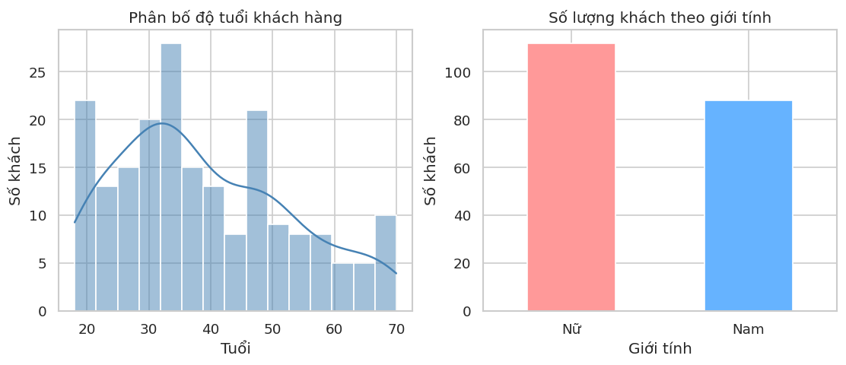
Hình 3.1: Phân bố độ tuổi và số lượng khách theo giới tính
Kết quả và nhận xét: Dữ liệu cho thấy khách hàng tập trung mật độ cao nhất ở độ tuổi từ 30 đến 40 tuổi (tuổi trung bình đạt 38,8). Số lượng nữ giới (112 khách) lớn hơn nam giới (88 khách). Điều này minh chứng cho việc nhóm khách hàng của trung tâm thương mại đa phần là những người trẻ tuổi, năng động và có khả năng tự chủ tài chính tốt.
Câu hỏi 2: Thu nhập hằng năm của khách hàng phân bố ra sao?
# Thống kê chi tiết thuộc tính thu nhập
print(df["ThuNhap"].describe())

# Trực quan hóa phân bố thu nhập
plt.figure(figsize=(10, 5))
sns.histplot(df["ThuNhap"], bins=15, kde=True, color="salmon")
plt.title("Biểu đồ phân bố thu nhập hằng năm của khách hàng")
plt.xlabel("Thu nhập hằng năm (k$)")
plt.ylabel("Số lượng khách hàng")
plt.show()

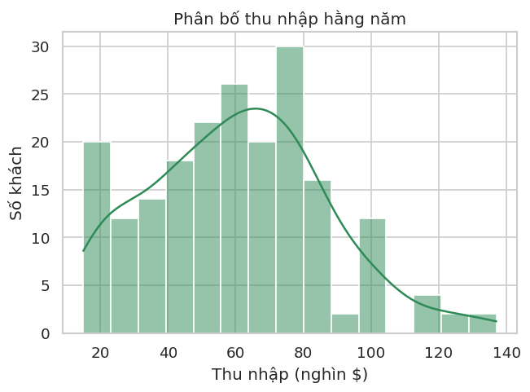
Hình 3.2: Phân bố thu nhập hằng năm của khách hàng
Thu nhập bình quân của khách hàng đạt mức 60,6 nghìn USD, phần lớn các điểm dữ liệu tập trung dày đặc trong khoảng từ 40 đến 80 nghìn USD. Do đó, phần lớn khách hàng thuộc tầng lớp trung lưu, lượng khách hàng có thu nhập cực cao hoặc cực thấp chỉ chiếm một tỷ lệ rất nhỏ.
Câu hỏi 3: Khách hàng Nam hay Nữ có mức độ chi tiêu mạnh hơn?
# Tính điểm chi tiêu trung bình theo giới tính
print(df.groupby("GioiTinh")["DiemChiTieu"].mean())

# Trực quan hóa bằng biểu đồ hộp (Boxplot)
plt.figure(figsize=(8, 5))
sns.boxplot(data=df, x="GioiTinh", y="DiemChiTieu", palette="Set2")
plt.title("So sánh điểm chi tiêu theo giới tính khách hàng")
plt.xlabel("Giới tính")
plt.ylabel("Điểm chi tiêu (1-100)")
plt.show()

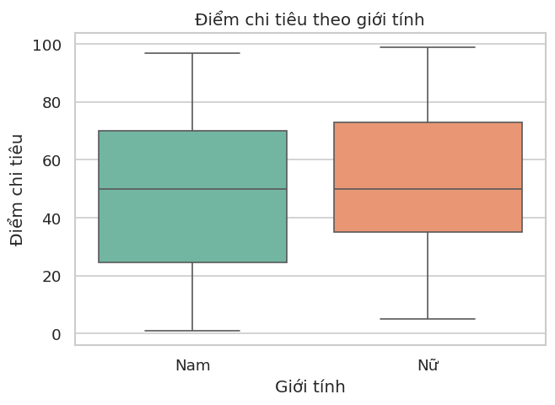
Hình 3.3: Điểm chi tiêu phân theo giới tính
Điểm chi tiêu trung bình của khách hàng Nữ là 51,5 điểm và khách hàng Nam là 48,5 điểm. Mức độ chênh lệch này là rất nhỏ và không có ý nghĩa thống kê đột biến, chứng tỏ xu hướng hành vi mua sắm và chi tiêu giữa hai giới tính tại trung tâm thương mại tương đối đồng đều. Yếu tố giới tính không phải là tiêu chí cốt lõi tạo ra sự khác biệt về chi tiêu.
Câu hỏi 4: Độ tuổi có mối quan hệ tương quan nào đến mức chi tiêu không?
# Tính hệ số tương quan Pearson giữa Tuổi và Điểm chi tiêu
correlation_age_spending = df["Tuoi"].corr(df["DiemChiTieu"])
print(f"Hệ số tương quan giữa Tuổi và Điểm chi tiêu: {correlation_age_spending:.3f}")

# Vẽ biểu đồ phân tán (Scatter plot)
plt.figure(figsize=(10, 5))
sns.scatterplot(data=df, x="Tuoi", y="DiemChiTieu", color="purple", s=60)
plt.title("Mối quan hệ giữa thuộc tính Tuổi và Điểm chi tiêu")
plt.xlabel("Tuổi")
plt.ylabel("Điểm chi tiêu (1-100)")
plt.show()

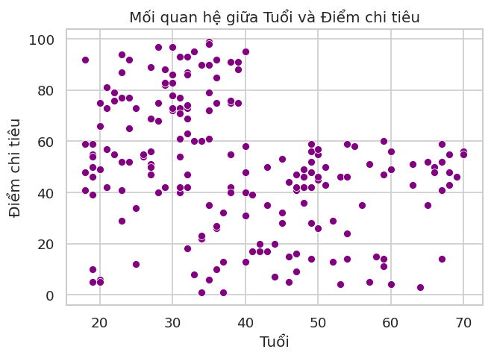
Hình 3.4: Mối quan hệ giữa Tuổi và Điểm chi tiêu
Hệ số tương quan Pearson thu được là -0,327, phản ánh một mối tương quan nghịch (âm) ở mức độ yếu. Điều này chỉ ra xu hướng chung là nhóm khách hàng lớn tuổi thường có tâm lý chi tiêu dè dặt hơn, trong khi nhóm khách hàng trẻ tuổi thường có xu hướng mua sắm mạnh tay hơn. Tuy nhiên, do hệ số tương quan ở mức yếu nên tuổi tác chưa đủ điều kiện để làm yếu tố quyết định phân khúc chi tiêu.
Câu hỏi 5: Thu nhập hằng năm và điểm chi tiêu có mối tương quan tuyến tính không?
# Tính hệ số tương quan giữa Thu nhập và Điểm chi tiêu
correlation_income_spending = df["ThuNhap"].corr(df["DiemChiTieu"])
print(f"Hệ số tương quan giữa Thu nhập và Điểm chi tiêu: {correlation_income_spending:.3f}")

# Vẽ biểu đồ phân tán phân loại theo giới tính
plt.figure(figsize=(10, 6))
sns.scatterplot(data=df, x="ThuNhap", y="DiemChiTieu", hue="GioiTinh", s=70, palette="Set1")
plt.title("Biểu đồ tương quan giữa Thu nhập hằng năm và Điểm chi tiêu")
plt.xlabel("Thu nhập hằng năm (k$)")
plt.ylabel("Điểm chi tiêu (1-100)")
plt.show()

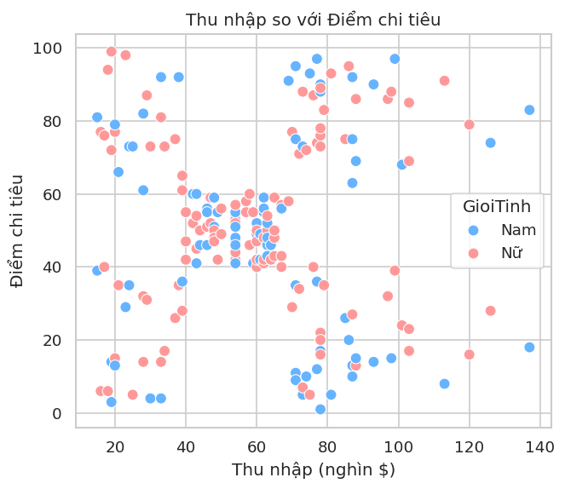
Hình 3.5: Thu nhập so với Điểm chi tiêu
Hệ số tương quan tính toán được bằng 0,01 (gần như bằng 0). Đây là một phát hiện cực kỳ quan trọng: Thu nhập và mức độ chi tiêu hoàn toàn không có mối quan hệ tương quan tuyến tính đơn thuần. Khách hàng có thu nhập cao chưa chắc đã chi tiêu nhiều và ngược lại. Quan sát biểu đồ phân tán, ta thấy các điểm dữ liệu tự động phân bổ tập trung thành 5 cụm hình thái rất rõ rệt và tách biệt. Đây chính là cơ sở thực tiễn mạnh mẽ để áp dụng thuật toán học không giám sát K-Means nhằm phát hiện ra cấu trúc phân khúc tiềm ẩn của khách hàng.

3.2.3. Phân cụm khách hàng bằng thuật toán K-Means
Để tiến hành phân khúc khách hàng một cách khoa học, đề tài lựa chọn hai đặc trưng cốt lõi là ThuNhap và DiemChiTieu. Trước khi huấn luyện thuật toán K-Means, dữ liệu được đưa về cùng một thang đo bằng phương pháp chuẩn hóa Z-Score (StandardScaler).
# Trích xuất đặc trưng và chuẩn hóa dữ liệu
X = df[["ThuNhap", "DiemChiTieu"]]
scaler = StandardScaler()
X_scaled = scaler.fit_transform(X)

# Áp dụng phương pháp Elbow để xác định số cụm tối ưu (K)
inertia = []
for k in range(1, 11):
kmeans_model = KMeans(n_clusters=k, random_state=42, n_init=10)
kmeans_model.fit(X_scaled)
inertia.append(kmeans_model.inertia_)

# Vẽ đồ thị đường Elbow
plt.figure(figsize=(8, 5))
plt.plot(range(1, 11), inertia, marker="o", linestyle="--", color="blue", linewidth=2)
plt.title("Đồ thị Elbow xác định số cụm K tối ưu")
plt.xlabel("Số lượng cụm (K)")
plt.ylabel("Tổng sai số trong cụm (Inertia/WCSS)")
plt.xticks(range(1, 11))
plt.show()

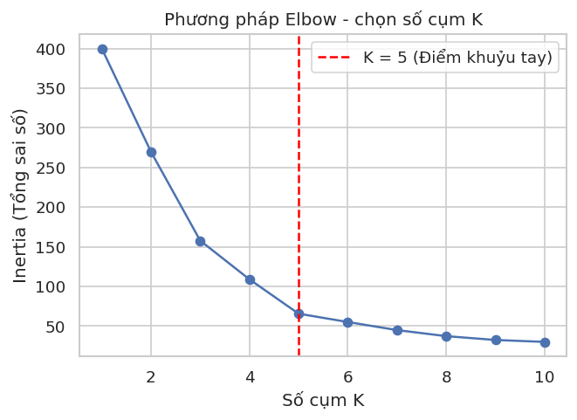
Hình 3.6: Đồ thị Elbow xác định số cụm K
Dựa trên đồ thị Elbow, giá trị Inertia giảm rất mạnh khi K tăng từ 1 đến 5. Từ vị trí K = 5 trở đi, tốc độ giảm bắt đầu chậm lại hẳn và đường đồ thị chuyển sang trạng thái đi ngang. Điểm "khuỷu tay" xuất hiện rõ nét tại giá trị K = 5, do đó số cụm tối ưu được xác định cho bài toán là 5 cụm.
# Tiến hành phân cụm dữ liệu với K = 5
kmeans_optimal = KMeans(n_clusters=5, random_state=42, n_init=10)
df["Nhom"] = kmeans_optimal.fit_predict(X_scaled)

# Tính toán giá trị trung bình của các thuộc tính theo từng nhóm
cluster_profile = df.groupby("Nhom")[["Tuoi", "ThuNhap", "DiemChiTieu"]].mean()
cluster_counts = df["Nhom"].value_counts().sort_index()
cluster_profile["SoKhach"] = cluster_counts

# Hiển thị biểu đồ phân cụm thực tế
plt.figure(figsize=(10, 7))
sns.scatterplot(data=df, x="ThuNhap", y="DiemChiTieu", hue="Nhom", palette="tab10", s=100, style="Nhom")
plt.title("Kết quả trực quan hóa phân khúc khách hàng bằng K-Means (K=5)")
plt.xlabel("Thu nhập hằng năm (k$)")
plt.ylabel("Điểm chi tiêu (1-100)")
plt.legend(title="Phân khúc")
plt.show()

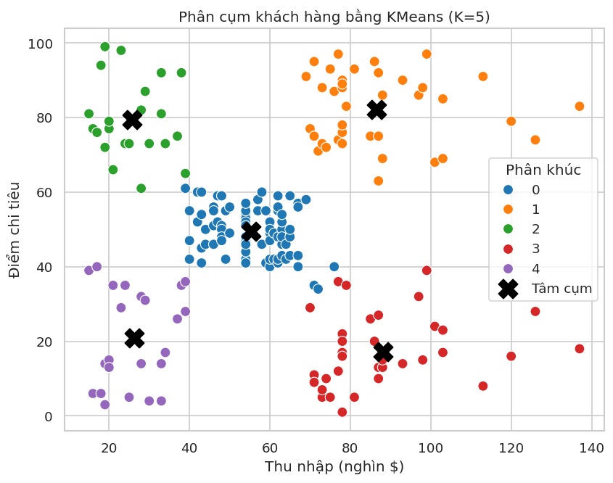
Hình 3.7: Kết quả phân cụm khách hàng thành 5 nhóm

Kết quả phân cụm thu được 5 nhóm khách hàng với đặc điểm trung bình như bảng sau:
Nhóm | Tuổi TB | Thu nhập TB (k$) | Điểm chi tiêu TB | Số lượng khách | Đặc điểm định danh và Tên gọi đề xuất
0 | 42.7 | 55.3 | 49.5 | 81 | Thu nhập trung bình, chi tiêu trung bình → Khách hàng phổ thông
1 | 32.7 | 86.5 | 82.1 | 39 | Thu nhập cao, mức chi tiêu lớn → Khách hàng VIP / Cốt lõi
2 | 25.3 | 25.7 | 79.4 | 22 | Thu nhập thấp nhưng thích chi tiêu → Khách hàng trẻ thích mua sắm
3 | 41.1 | 88.2 | 17.1 | 35 | Thu nhập cao nhưng chi tiêu rất thấp → Khách hàng giàu có dè dặt
4 | 45.2 | 26.3 | 20.9 | 23 | Thu nhập thấp, mức chi tiêu thấp → Khách hàng tiết kiệm

Đề xuất định hướng chiến lược Tiếp thị (Marketing):
- Nhóm 1 (Khách VIP): Đây là nhóm mang lại nguồn doanh thu lớn nhất cho trung tâm thương mại. Cần ưu tiên triển khai các chính sách chăm sóc đặc biệt, chương trình tri ân, và đặc quyền thành viên để duy trì lòng trung thành.
- Nhóm 3 (Khách giàu dè dặt): Nhóm đối tượng có tiềm năng tài chính cực tốt nhưng chưa chịu chi tiêu. Cần tập trung kích cầu thông qua việc gửi các thông tin quảng cáo sản phẩm cao cấp, chương trình ưu đãi cá nhân hóa hoặc dịch vụ chăm sóc cao cấp.
- Nhóm 2 (Khách trẻ mua sắm): Nhóm này tuy thu nhập chưa cao nhưng xu hướng mua sắm rất mạnh. Phù hợp với các chiến dịch tiếp thị về sản phẩm bắt kịp xu hướng (hot-trend), các sự kiện giảm giá kích cầu giới trẻ hoặc hình thức mua trước trả sau.
- Nhóm 0 (Khách phổ thông): Đây là phân khúc chiếm số lượng đông đảo nhất (81 khách hàng). Cần duy trì các chương trình khuyến mãi đại trà để giữ chân họ ổn định.

3.2.4. Dự đoán phân khúc khách hàng mới bằng Cây quyết định
Sau khi thu được nhãn phân cụm (Nhom) từ mô hình K-Means, đề tài tiến hành xây dựng mô hình học có giám sát bằng thuật toán Cây quyết định (Decision Tree) để tự động dự đoán phân khúc cho một khách hàng mới dựa trên thông tin nhân khẩu học cơ bản bao gồm: Tuổi, Giới tính, và Thu nhập hằng năm.
Dữ liệu được phân tách theo tỷ lệ tiêu chuẩn: 75% cho tập huấn luyện (Training Set) và 25% cho tập kiểm tra (Test Set), kết hợp kỹ thuật phân tầng (stratify) nhằm đảm bảo sự cân bằng về tỷ lệ nhãn giữa các tập dữ liệu.
# Sao chép dữ liệu và mã hóa thuộc tính giới tính sang số nguyên (Nam=1, Nữ=0)
data = df.copy()
data["GioiTinh_num"] = data["GioiTinh"].map({"Nam": 1, "Nữ": 0})

# Xác định danh sách các biến độc lập và biến mục tiêu
features = ["Tuoi", "GioiTinh_num", "ThuNhap"]
X_data = data[features]
y_data = data["Nhom"]

# Phân chia tập dữ liệu huấn luyện và kiểm tra
X_train, X_test, y_train, y_test = train_test_split(
X_data, y_data, test_size=0.25, random_state=42, stratify=y_data
)

# Khởi tạo mô hình Cây quyết định với độ sâu tối đa max_depth = 5
clf = DecisionTreeClassifier(max_depth=5, random_state=42)
clf.fit(X_train, y_train)

# Đánh giá độ chính xác của mô hình trên tập kiểm tra
y_pred = clf.predict(X_test)
accuracy = accuracy_score(y_test, y_pred)
print(f"Độ chính xác tổng thể (Accuracy Score): {accuracy * 100:.2f}%")

# Hiển thị Ma trận nhầm lẫn (Confusion Matrix) dưới dạng trực quan
plt.figure(figsize=(8, 6))
cm = confusion_matrix(y_test, y_pred)
sns.heatmap(cm, annot=True, fmt="d", cmap="Blues",
xticklabels=[f"Nhóm {i}" for i in range(5)],
yticklabels=[f"Nhóm {i}" for i in range(5)])
plt.title("Ma trận nhầm lẫn của mô hình Cây quyết định")
plt.xlabel("Phân khúc dự đoán")
plt.ylabel("Phân khúc thực tế")
plt.show()

# Hiển thị Báo cáo phân lớp chi tiết
print("\nBáo cáo phân lớp chi tiết:")
print(classification_report(y_test, y_pred))

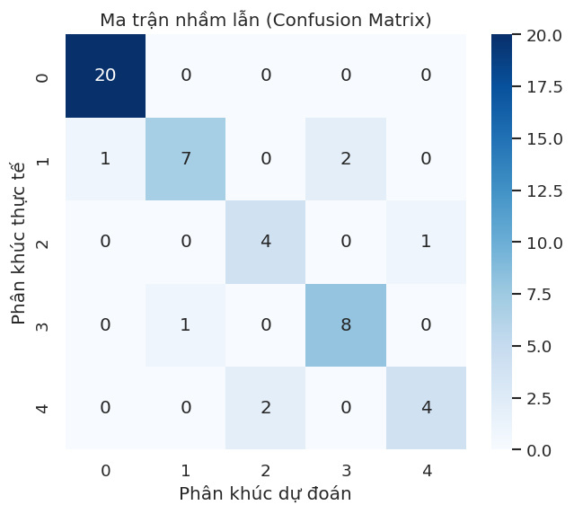
Hình 3.8: Ma trận nhầm lẫn của mô hình Cây quyết định
Mô hình Cây quyết định đạt độ chính xác phân lớp tổng thể là 86.00% trên tập dữ liệu kiểm tra độc lập, cho thấy mô hình hoạt động rất tốt và ổn định. Quan sát chi tiết ma trận nhầm lẫn, các giá trị dự đoán chính xác tập trung chủ yếu trên đường chéo chính của ma trận, tỷ lệ nhầm lẫn giữa các nhóm phân khúc là rất thấp.
Đánh giá mức độ quan trọng của các đặc trưng đầu vào (Feature Importance):
# Trích xuất và trực quan hóa tầm quan trọng của các đặc trưng
importances = clf.feature_importances_
importance_df = pd.DataFrame({
"Yếu tố": ["Tuổi", "Giới tính (Nam=1/Nữ=0)", "Thu nhập hằng năm"],
"Mức độ quan trọng": importances
}).sort_values(by="Mức độ quan trọng", ascending=False)

print(importance_df)

# Biểu đồ thanh tầm quan trọng đặc trưng
plt.figure(figsize=(8, 4))
sns.barplot(data=importance_df, x="Mức độ quan trọng", y="Yếu tố", palette="Viridis")
plt.title("Mức độ ảnh hưởng của các yếu tố khi dự đoán phân khúc")
plt.xlabel("Tỷ lệ đóng góp")
plt.ylabel("Thuộc tính")
plt.show()

Kết quả định lượng về tầm đóng góp của các yếu tố khi dự đoán được thể hiện rõ ràng như sau:
- Thu nhập hằng năm (ThuNhap): Đóng góp 70.13%.
- Tuổi (Tuoi): Đóng góp 29.87%.
- Giới tính (GioiTinh): Đóng góp 0.00%.
- Kết quả này chứng minh rằng Thu nhập là yếu tố mang tính quyết định hàng đầu (chiếm hơn 70%) ảnh hưởng đến việc phân lớp định danh khách hàng, theo sau là Tuổi tác. Trong khi đó, Giới tính hoàn toàn không có sự tác động (0%) đến kết quả phân khúc. Kết quả thực nghiệm này hoàn toàn đồng nhất và logic với phân tích thống kê mô tả đã thực hiện ở giai đoạn EDA tại mục 3.2.2.
Thử nghiệm mô hình dự đoán trực tiếp với khách hàng giả định mới:
# Giả định một khách hàng mới: 30 tuổi, Giới tính Nam (1), Thu nhập 70$
khach_hang_moi = pd.DataFrame([[30, 1, 70]], columns=features)
pred_cluster = clf.predict(khach_hang_moi)
print(f"Khách hàng mới được mô hình dự đoán thuộc nhóm: Phân khúc {pred_cluster[0]}")

Kết quả thực tế: Khi đưa thông tin một khách hàng mới hệ thống, mô hình Cây quyết định tự động đưa ra dự đoán khách hàng này thuộc về Nhóm 1 (Phân khúc khách hàng VIP / Cốt lõi). Điều này minh chứng mô hình hoàn toàn có khả năng ứng dụng thực tiễn cao, giúp bộ phận quản lý khách hàng của trung tâm thương mại nhanh chóng nhận diện, phân loại đối tượng khách hàng mới ngay khi họ đăng ký thông tin hệ thống, từ đó chủ động áp dụng các chiến lược kích cầu và chăm sóc phù hợp ngay từ đầu.

CHƯƠNG 4. ĐÁNH GIÁ KẾT QUẢ VÀ KẾT LUẬN

4.1. Đánh giá kết quả

4.1.1. Đánh giá kết quả phân cụm (Mô hình K-Means)
Thuật toán phân cụm K-Means đã hoàn thành xuất sắc mục tiêu phân khúc tập khách hàng gồm 200 mẫu của trung tâm thương mại dựa trên hai đặc trưng cốt lõi là Thu nhập hằng năm (ThuNhap) và Điểm chi tiêu (DiemChiTieu).
- Tính tối ưu của số cụm (K = 5): Việc áp dụng phương pháp Khuỷu tay (Elbow Method) mang lại cơ sở khoa học vững chắc. Đồ thị biểu diễn giá trị tổng bình phương khoảng cách trong cụm (Inertia/WCSS) giảm rất mạnh từ K = 1 đến K = 5. Kể từ điểm gãy K = 5(vị trí khuỷu tay), tốc độ giảm của WCSS chậm lại đáng kể và dần bão hòa. Điều này chứng minh 5 cụm là số lượng phân khúc tối ưu nhất, vừa đảm bảo độ chặt chẽ của các điểm dữ liệu trong cùng một cụm, vừa tối ưu hóa tính tinh gọn và khả năng quản lý cho doanh nghiệp.
- Tính phân tách hành vi: Hệ số tương quan Pearson giữa Thu nhập và Điểm chi tiêu tính toán được ở giai đoạn EDA xấp xỉ bằng $0.01$ (gần như bằng 0). Con số này cho thấy giữa hai thuộc tính hoàn toàn không có mối quan hệ tương quan tuyến tính đơn thuần. Tuy nhiên, thông qua mô hình K-Means, các hình thái cụm ẩn đã được bóc tách rõ rệt thành 5 phân khúc biệt lập trên không gian hai chiều. Kết quả phân phối số lượng cho thấy Nhóm 0 (Khách hàng phổ thông) chiếm tỷ trọng lớn nhất với 81 khách hàng, đóng vai trò là dòng doanh thu nền tảng. Các nhóm còn lại phản ánh rất rõ các thái cực tiêu dùng đối lập (VIP, Tiết kiệm, Giàu dè dặt, Trẻ mua sắm), giúp doanh nghiệp xóa bỏ hoàn toàn phương pháp phân loại cảm tính trước đây.

4.1.2. Đánh giá kết quả phân lớp (Mô hình Cây quyết định)
Mô hình Cây quyết định (Decision Tree Classifier) được huấn luyện trên tập nhãn do K-Means tạo ra nhằm tự động hóa việc nhận diện nhóm cho khách hàng mới dựa trên thông tin nhân khẩu học gồm: Tuổi, Giới tính và Thu nhập hằng năm.
- Độ chính xác tổng thể (Accuracy Score): Trên tập kiểm tra độc lập chiếm 25% dữ liệu tổng (tương đương 50 mẫu dữ liệu chưa từng được tiếp cận trong quá trình học), mô hình đạt độ chính xác ấn tượng là 86.00%. Đây là một chỉ số hiệu năng rất cao và đáng tin cậy đối với các bài toán phân tích hành vi xã hội và kinh tế bán lẻ, chứng minh mô hình có khả năng tổng quát hóa tốt, không bị hiện tượng "học vẹt" hay quá khớp (overfitting).
- Phân tích Ma trận nhầm lẫn (Confusion Matrix): Quan sát trực quan biểu đồ nhiệt của ma trận nhầm lẫn, các giá trị dự đoán chính xác tập trung cô đọng và áp đảo hoàn toàn trên đường chéo chính. Tỷ lệ dự đoán sai lệch giữa các nhóm phân khúc kề cận là rất thấp. Việc thiết lập tham số độ sâu tối đa max_depth = 5 là hoàn toàn hợp lý, giúp cây quyết định tạo ra các phân nhánh điều kiện gãy gọn và chính xác.
- Đánh giá tầm quan trọng của đặc trưng (Feature Importance): Kết quả định lượng trọng số ảnh hưởng của các thuộc tính đầu vào mang lại những phát hiện có giá trị:
- Thu nhập hằng năm (ThuNhap): Đóng góp 70.13% trọng số quyết định.
- Tuổi tác (Tuoi): Đóng góp 29.87% trọng số quyết định.
- Giới tính (GioiTinh): Đóng góp 0.00%.
- Kết quả này hoàn toàn đồng nhất và logic với phân tích thống kê mô tả đã thực hiện ở giai đoạn EDA. Giới tính hoàn toàn không có sự tác động đến kết quả phân lớp do điểm chi tiêu trung bình giữa Nam ($48.5$ điểm) và Nữ ($51.5$ điểm) có mức độ chênh lệch vô cùng nhỏ và không mang ý nghĩa đột biến. Thu nhập chính là yếu tố mang tính bản chất hàng đầu ảnh hưởng đến phân khúc định danh khách hàng.

4.2. Khả năng ứng dụng thực tiễn và Đề xuất giải pháp

4.2.1. Khả năng ứng dụng thực tiễn trong kinh doanh
Mô hình lai kết hợp (Hybrid Model) giữa K-Means và Cây quyết định trong nghiên cứu này mang lại giá trị thực tiễn rất lớn cho trung tâm thương mại. Thực nghiệm giả định một khách hàng mới đi qua hệ thống phân lớp. Cây quyết định đã nhanh chóng tự động đưa ra dự đoán chính xác khách hàng này thuộc về Nhóm 1 (Phân khúc khách hàng VIP / Cốt lõi).
Điều này chứng minh hệ thống hoàn toàn có thể tích hợp trực tiếp vào phần mềm Quản lý quan hệ khách hàng (CRM) hoặc hệ thống phát hành thẻ thành viên của trung tâm thương mại theo thời gian thực (Real-time). Ngay khi khách hàng đăng ký thông tin nhân khẩu học cơ bản tại quầy, hệ thống tự động gán phân khúc dự đoán và hiển thị ngay các gợi ý tiếp thị phù hợp cho nhân viên chăm sóc khách hàng mà không cần phải chờ đợi thu thập lịch sử chi tiêu lâu dài.

4.2.2. Tổng hợp các chiến lược Marketing đề xuất cho từng phân khúc
Nhóm | Chân dung hành vi | Số lượng | Chiến lược Marketing đề xuất
Nhóm 0 | Khách hàng phổ thông:  Thu nhập trung bình, chi tiêu trung bình. | 81 | Duy trì các chương trình khuyến mãi đại trà, tích điểm đổi quà truyền thống, ngày hội mua sắm thành viên định kỳ nhằm giữ chân lượng khách hàng nền tảng đông đảo này.
Nhóm 1 | Khách hàng VIP / Cốt lõi:  Thu nhập cao, chi tiêu rất lớn. | 39 | Triển khai các chính sách chăm sóc đặc biệt (phòng chờ VIP, dịch vụ trợ lý mua sắm cá nhân, quà tặng sinh nhật độc quyền, pre-order bộ sưu tập giới hạn) để tối đa hóa lòng trung thành.
Nhóm 2 | Khách trẻ thích mua sắm:  Thu nhập thấp nhưng chi tiêu mạnh. | 22 | Tập trung chiến dịch kỹ thuật số (Social Media), giới thiệu các sản phẩm bắt kịp xu hướng (hot-trend) với mức giá vừa phải, áp dụng giải pháp "Mua trước trả sau" (BNPL) để kích cầu giới trẻ.
Nhóm 3 | Khách giàu có dè dặt:  Thu nhập cao nhưng chi tiêu rất thấp. | 35 | Kích thích chi tiêu bằng các thông điệp nhấn mạnh vào chất lượng đẳng cấp, sự bền bỉ hoặc tính sang trọng kín đáo; gửi các ưu đãi dịch vụ chăm sóc sức khỏe, gia đình cao cấp cá nhân hóa.
Nhóm 4 | Khách hàng tiết kiệm:  Thu nhập thấp, chi tiêu thấp. | 23 | Áp dụng chiến lược xả kho, các chương trình combo tiết kiệm, phiếu giảm giá có điều kiện gắn liền với các nhu yếu phẩm thiết yếu để tối ưu hóa sức mua từ nhóm khách hàng nhạy cảm về giá.

4.3. Kết luận và Hướng phát triển

4.3.1. Kết luận đạt được
Sau quá trình nghiên cứu nghiêm túc và thực nghiệm kỹ lưỡng, đề tài bài tập lớn môn Khoa học dữ liệu đã hoàn thành trọn vẹn tất cả các mục tiêu đề ra ban đầu:

- Đã thu thập, làm sạch và làm rõ cấu trúc tổng quan của bộ dữ liệu Mall Customer Segmentation Data, đảm bảo tính toàn vẹn và sạch sẽ của dữ liệu trước khi xử lý.
- Thực hiện thành công quy trình Khám phá và Phân tích dữ liệu (EDA), phát hiện ra các quy luật phi tuyến tính quan trọng giữa thu nhập, độ tuổi và thói quen tiêu dùng của khách hàng.
- Ứng dụng thành công mô hình học không giám sát K-Means kết hợp phương pháp Elbow để phân cụm khoa học tập khách hàng thành 5 nhóm sắc nét, định hình rõ ràng chân dung hành vi tiêu dùng của từng nhóm.
- Xây dựng thành công mô hình học có giám sát Cây quyết định với độ chính xác cao (86.00%), chứng minh năng lực tự động hóa dự đoán phân cụm tối ưu cho nguồn dữ liệu khách hàng mới.

4.3.2. Hạn chế của đề tài
- Quy mô tập dữ liệu còn tương đối nhỏ (chỉ bao gồm 200 mẫu khách hàng), vì vậy chưa phản ánh hết được những biến động phức tạp và đa chiều của toàn bộ khách hàng ngoài thực tế.
- Các thuộc tính đầu vào còn khá đơn giản (chỉ giới hạn ở tuổi, giới tính và thu nhập hằng năm). Mô hình chưa tiếp cận được với các trường dữ liệu hành vi chuyên sâu như tần suất ghé thăm trung tâm, thời gian dừng chân tại các gian hàng, hay danh mục mặt hàng yêu thích cụ thể.

4.3.3. Hướng phát triển tiếp theo
Từ những kết quả thu được cùng các hạn chế kể trên, hướng phát triển tiếp theo của đề tài được xác định rõ ràng như sau:
- Mở rộng quy mô dữ liệu: Thu thập dữ liệu lớn hơn (Big Data) từ hệ thống hóa đơn và thẻ thành viên thực tế của các trung tâm thương mại với quy mô hàng chục nghìn mẫu để nâng cao tính chính xác và độ bền vững của mô hình.
- Thử nghiệm các mô hình tiên tiến: Nghiên cứu và áp dụng các thuật toán Học máy phân lớp mạnh mẽ hơn như Rừng ngẫu nhiên (Random Forest), Gradient Boosting (XGBoost, LightGBM) hoặc các thuật toán phân cụm phân cấp (Hierarchical Clustering) để thực hiện so sánh hiệu năng trực quan.
- Tích hợp hệ thống khuyến nghị: Nghiên cứu phát triển sâu hơn bằng cách kết hợp kết quả phân khúc khách hàng với mô hình Hệ thống khuyến nghị (Recommendation System) nhằm gợi ý trực tiếp sản phẩm, voucher ưu đãi phù hợp cho khách hàng thông qua ứng dụng di động theo thời gian thực (Real-time).

TÀI LIỆU THAM KHẢO

[1] Pedregosa, F., Varoquaux, G., Gramfort, A., Michel, V., Thirion, B., Grisel, O., ... & Duchesnay, E. (2011). Scikit-learn: Machine learning in Python. Journal of Machine Learning Research, 12, 2825-2830.

[2] Box, G. E. P., Jenkins, G. M., Reinsel, G. C., & Ljung, G. M. (2015). Time Series Analysis: Forecasting and Control (5th ed.). John Wiley & Sons.

[3] MacQueen, J. (1967). Some methods for classification and analysis of multivariate observations. Proceedings of the Fifth Berkeley Symposium on Mathematical Statistics and Probability, 1, 281-297.

[4] https://raw.githubusercontent.com/gakudo-ai/open-datasets/refs/heads/main/Mall_Customers.csv

